中国少年儿童安全自护能力调查报告

China Youth and Children's Safety Self-care Abilities Investigation Report Presentation



2018年5月23日

一. 活动概述

2016年4月，接力出版社和安全专家一起设计了一份有50道选择题，覆盖八大安全自护领域的问卷，调查对象是7-15岁少年儿童。

我们的目的是尝试了解中国少年儿童安全自护能力现状。

我们通过天鹅阅读网发布问卷，并通过天鹅阅读网、校园活动、合作媒体、接力出版社微信公众号等平台进行问卷回收，经过两年时间，我们一共收回了4302份有效问卷。

在整个调查过程中，我们得到了各地媒体、全国60多所学校、家长们、学生们的支持，可见大家对少年儿童安全自护能力的关注和重视。

我们的问卷包括安全自护能力的八大方面，在本次调查中，这八大方面分别指：

（1）人身和隐私安全——人的生命安全、行动自由安全和个人信息安全。

 （2）居家安全——在日常家庭生活中正确使用水、电、气、暖等设施，妥善管理宠物，妥善保管药品和其他化学品等。

 （3）食品安全——食品无毒、无害，且食品的处理科学、合理。

（4）校园安全——学生在校期间的人身安全和正确使用各类学校设施。

（5）急救常识——发生外伤、骨折、脱臼、烧伤、中暑、溺水等情况时的紧急救护知识。

 （6）野外生存——人在缺乏基本的住宿条件的原野、山谷、丛林中求得生存的活动。

（7）应急避险——在火灾、踩踏等突发事件中，或者在大风、雷雨等极端天气条件下，躲避各类直接或间接伤害的行动。

（8）灾难求生——火山爆发、地震、海啸、台风、山体滑坡等巨大灾害发生时的逃生活动。

其中，除人身和隐私安全是主动伤害，我们试题的其他88%的题都属于意外伤害范畴，而根据中国疾病预防控制中心2015年发布的《中国青少年儿童伤害回顾报告（2010-2015）》数据显示，2010-2015年期间，我国青少年儿童伤害死亡为每年54194人，也就是每天为148人，由此可见意外伤害安全自护能力的重要性。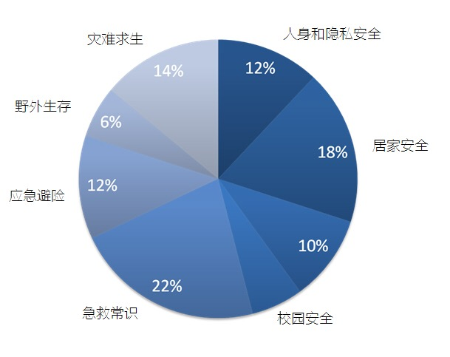

我们的调查问卷样本覆盖了全国30个省、市、自治区，其中，西藏自治区、台湾省、香港特别行政区、澳门特别行政区数据暂缺。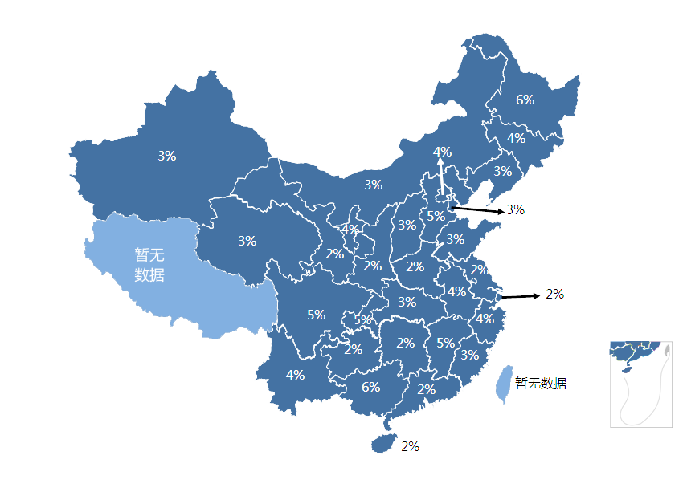

全国不同区域的有效问卷数量情况，其中：

华东地区，947份，占比22.01%

中南地区，793份，占比18.43%

华北地区，745份，占比17.32%

西南地区，706份，占比16.41%

西北地区，597份，占比13.88%

东北地区，514份，占比11.95%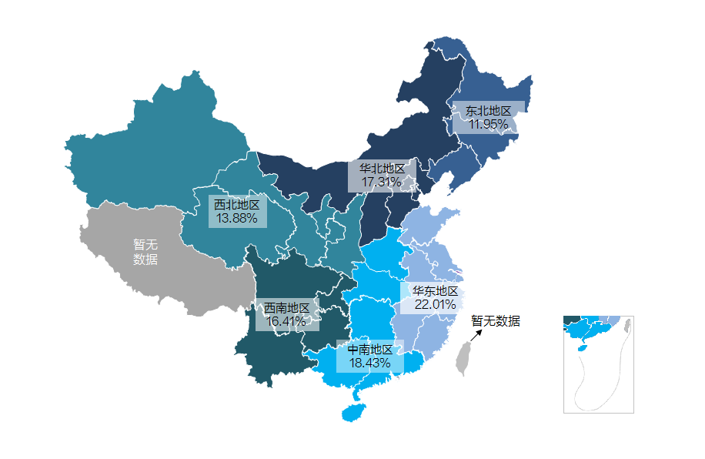

二. 调查结果分析

1. 全国不同区域调查平均分

按满分100分计算（50道题，每题2分），全国的平均分为73.5分，其中西北地区分数最高，为75.7分；东北地区分数最低，为64.7分。

如果我们设定80分为优秀，这就意味着，在全国所有区域中，没有任何一个区域的安全自护能力调查成绩是优秀的。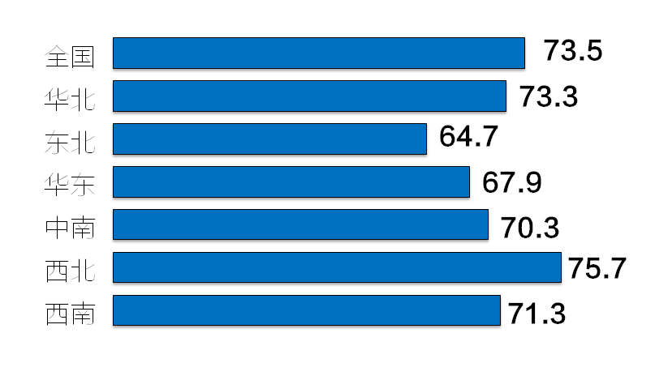

2. 不同类型的安全自护试题在全国的平均得分率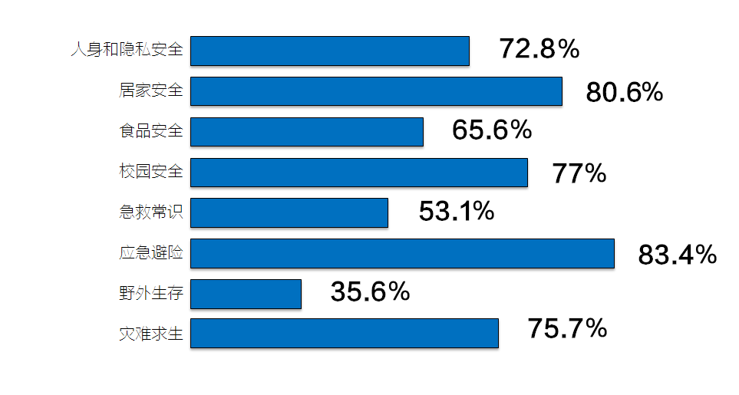

得分率最高的两项是：应急避险83.4%，居家安全80.6%；

得分率最低的两项是：野外生存35.6%，急救常识53.1%；

如果我们设定得分率60%为及格线，这就意味着，在全国所有区域中，在野外生存能力和急救常识方面，没有任何一个区域的得分率达到了合格线。

3. 不同类型安全自护试题的正确率

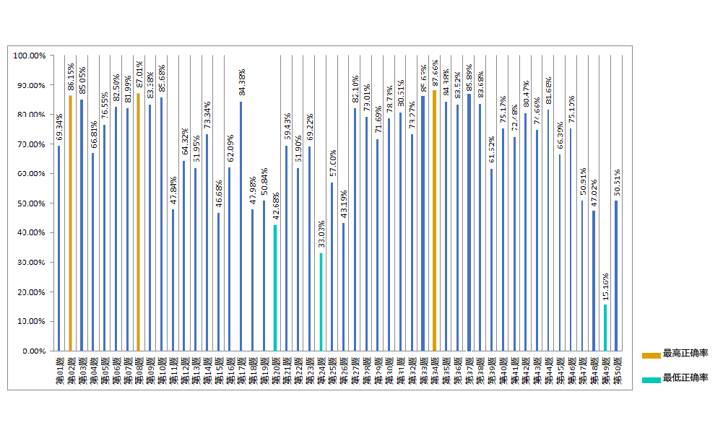

从全国整体来看，得分率最高的三道题分别为：

第34题 得分率 87.66%

34. 如果身不由己被裹入拥挤的人群中，下面哪种做法是致命的（a）

A. 捡掉落的钱包、手机等物品

B. 抱住坚固物体，等待时机脱险

C. 稳定重心用小步随人流移动

D. 鞋子被踩掉也不弯腰捡鞋、穿鞋

第8题 得分率 87.01%

8. 如果不小心被猫、狗等宠物咬伤，下面哪种做法是错误的（a    ）

A.立刻用嘴把咬伤部位的血吸出来

B. 立刻找到干净的水源，用肥皂和冷水反复冲洗伤口20分钟以上

C. 清水冲洗干净之后，用医用消毒药品（如酒精）对伤口进行消毒

D. 止血后，24小时之内要赶到医院注射狂犬病疫苗

第2 题 得分率86.15%

2. 下面哪种日常用电行为是错误的（b    ）

A.电器使用完毕后立即拔掉电源插头

B.用湿毛巾清理电器

C.不用手或导电物（如铁丝、钉子等金属制品）去接触、试探电源插座

D.了解电源总开关，在紧急情况下切段电源总开关

在全国所有区域中，得分率最低的题分别为：

第49题 得分率15.16%

49. 在野外帐篷露营过夜时，不能把食物放在帐篷里，以免引来熊、蚂蚁等野生动物，最好把食物放在帐篷的哪个方位：（   C）

A. 帐篷口

B. 帐篷南边

C. 帐篷西边

D. 帐篷东边

第24题 得分率 33.03%

24. 若发生关节脱臼，下列哪种说法是错误的？（d    ）

A.肘关节脱臼：让伤者肘部伸直，用三角巾把前臂和肘托起，挂在颈上。

B. 肩关节脱臼：可用三角巾托起前臂，挂在颈上，再用一条宽带连上臂缠过胸部，在对侧胸前打结，把脱臼关节上部固定住。

C. 髋关节脱臼：应用担架将患者送往医院。

D. 对无破口的关节脱位，可用冷湿布敷于伤处。

第20 题 得分率42.68%

20. 发生溺水时，下列哪种自救方式是错误的？（a    ）

A.为了保存体力，应大声呼救

B.仰卧体位，全身放松，肺部吸满空气

C.应尽可能抓住固定的东西，避免被流水卷走

D.尽可能用鼻子换气

通过对不同类型的题进行正确率分析，我们发现：

和日常生活贴近的题普遍得分率高，专业知识类题普遍得分率低。

很有趣的是，有这样一道题，题目的内容是日常很生活化的，但全国得分率却只有57%，不到60%。

我们也请大家来做一做这道题：

25. 若发生了灼伤，下列哪种说法不正确？（ D）

A. 迅速脱离灼伤源，以免灼伤加剧

B. 尽快剪开或撕掉灼伤处的衣裤、鞋袜

C. 用冷水冲洗伤处以降温

D. 大面积灼伤可用必舒膏、玉树油等涂抹

这道题前三个选项反映的是一个在灼伤后的处理步骤，同时反映了一个大家存在的安全知识的误区：很多人认为生水很脏，里面有很多细菌，不能用来直接冲洗伤口。但事实是：在灼伤的第一时间，我们要做的是赶紧进行冷水冲洗伤处以降温，因为热量进入人体的时间是极其迅速的，而且，冲洗时间一定要长，至少要15分钟。

4. 不同区域各类型安全自护试题的最高分和最低分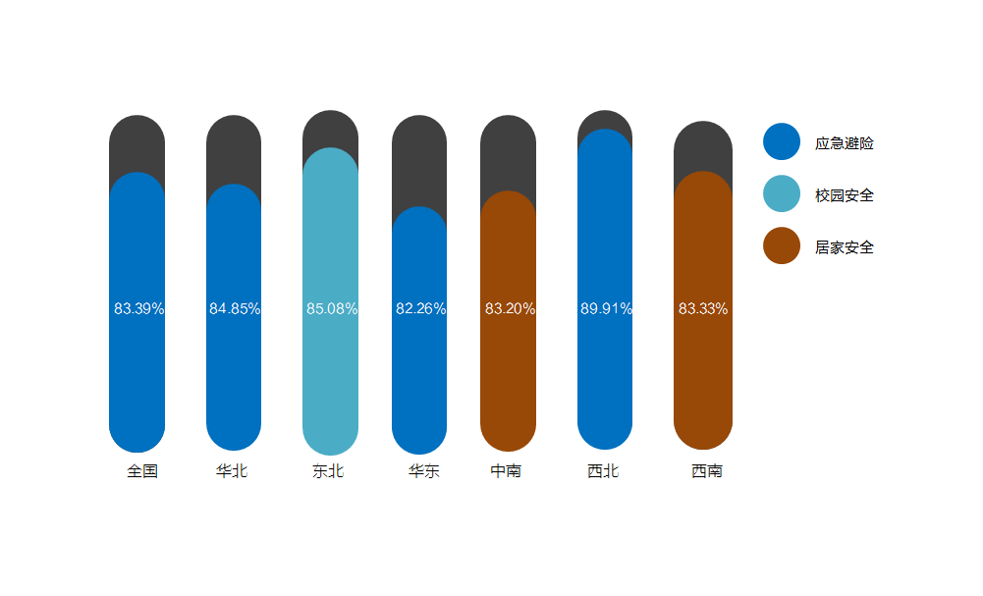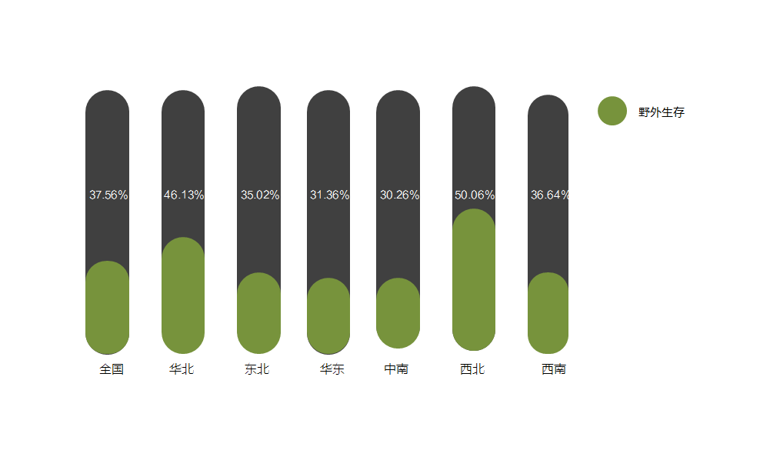

从不同的试题类型在各个区域的得分情况可以看出，在华北、东北、华东、西北地区，应急避险是得分率最高的，在东北地区，校园安全得分率是最高的，在中南和西南地区，居家安全是得分率最高的，如果80%为优秀，以上这些地区在该类型的安全自护能力方面是优秀的。

但值得担忧的是，在全国所有地区，野外生存能力都是得分率最低的，全都在60%以下，其中得分最低的中南地区，只有30.26%。

我们猜测，这可能和几个因素有关：

一是一直以来我们对孩子的过度保护；

二是与人们对休闲时间的处理方式和观念有一定的关系。从上一代到我们这一代一直没有到野外去探险、去生存的习惯，所以到现在我们的野外生存活动中出现了一些极端的情况：一方面，一些大胆探索的人不具备完备的野外生存知识，事故频出；另一方面，一些人极少进行野外探险活动；

三是野外生存能力获取途径不足。

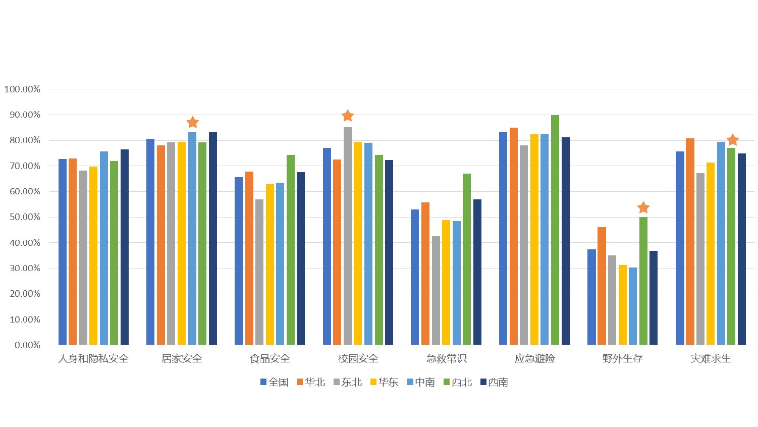

5. 不同类型题目在不同地区的得分率

有几个很特别的案例：

在中南地区，居家安全得分率是最高的，而其中的河南省，得分率有92.59%，远高于其他省，我们注意到河南省早在2010年年发布的《河南省未成年人保护条例》第十一条中就规定：“不得将未满七周岁的未成年人长时间单独留置家中。”

可见，当地政府对于儿童安全保护工作的重视，这对提升儿童安全自护能力，改善儿童安全状况是很重要的。

在东北地区，校园安全得分率最高，为85.05%；我们在出版生存教育图书的过程中也发现，东北是我们做校园安全讲座活动做得最多的。

可见，在教育实践中，重视学生安全自护能力的培养，教育工作者对于安全自护知识的反复强调，可以获得很好的成效。

6. 不同年龄安全自护能力测试的得分情况

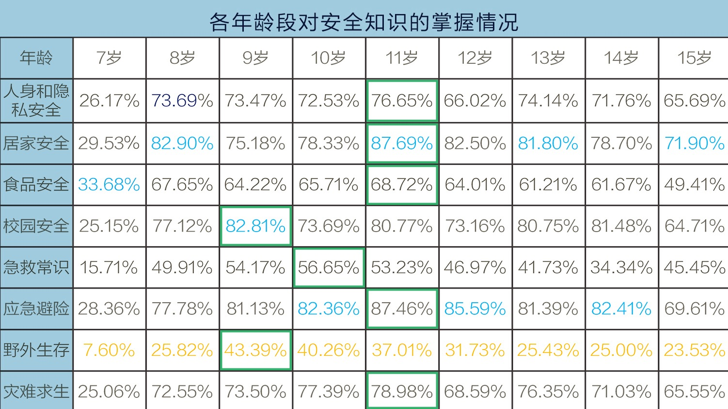

调查显示，安全自护能力的高低与年龄的大小并不是正相关的。在所有类型的安全自护试题中，9-11岁孩子的得分率是最高的。这是社会教育、家庭教育、自主阅读等多方面因素的共同结果。这也说明安全自护教育越来越被重视了。但另一方面也提醒我们：随着年龄的增长，少年儿童生活接触的范围越来越大，安全隐患也在变化和多样化，所以，随着年龄阶段的提升，应该强化和提升安全自护教育，而不是削弱。安全自护能力在不同的年龄阶段都存在不同的问题，安全自护教育需要贯穿全年龄段，需要年年学，终生学习。

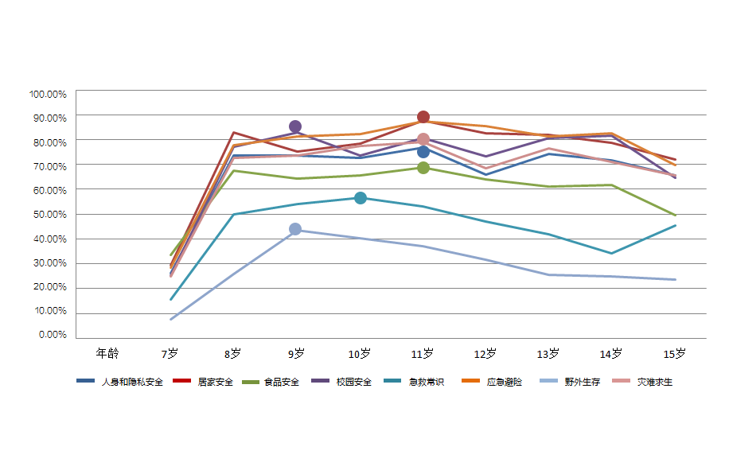

三. 调查结果的六大启示

1. 普遍关注。在整个调查过程中，我们得到了各地媒体、全国60多所学校、家长们、学生们的支持，大家对少年儿童安全自护能力是十分关注和重视的，全国少年儿童在安全自护基本能力上是有一定基础的，并且呈现出越来越好的趋势。我们可以看到，目前中低年龄阶段的孩子在调查中有很好的表现，也从一个侧面说明安全自护教育越来越被重视。
2. 形势严峻。从调查结果看，全国少年儿童安全自护能力平均分仅73.5，全国没有任何一个地区的平均分达到优秀，由于安全自护能力直接关乎生命，对于有的知识，可以说是。错一道题，丢一条命。全国少年儿童安全自护能力培养仍然形势严峻，需要引起更高度的重视。
3. 专业缺位。在不同类别的安全自护能力中，与日常知识相关的安全自护能力相对较强，涉及专业知识、专业操作和实践的安全自护知识方面相对较差，加强专业知识的学习和培训显得尤为重要；而安全自护学习的专业化、科学化也可以促进安全教育的推广。
4. 观念老化。在八大安全自护能力中，野外生存能力得分最低，这一现状背后既有长期的习惯和观念的原因，也有我们对孩子过度保护等方面的原因，既有野外生存知识获取途径的不足，也存在着由于野外生存知识缺乏带来的两种极端（详见上文）。如何以有趣的形式进行野外知识的培养并取得切实的效果，是目前需要重要的课题。
5. 终生学习。调查显示，安全自护能力高低与年龄的大小并不是正相关的。在所有类型的安全自护试题中，9-11岁孩子的得分率是最高的。这是社会教育、家庭教育、自主阅读等多方面因素的共同结果。这一方面说明安全自护教育越来越被重视了，但另一方面也提醒我们：随着年龄的增长，少年儿童生活接触的范围越来越大，安全隐患也在变化和多样化，所以，随着年龄阶段的提升，应该强化和提升安全自护教育，而不是削弱。安全自护能力在不同的年龄阶段都存在不同的问题，安全自护教育需要贯穿全年龄段，需要时时学，年年学。
6. 预防第一。预防伤害，提升安全自护能力首先需要的就是正确的安全自护知识，需要有安全自护教育，比如我们从上文看到的河南的案例。因此，通过各种途径将安全自护知识的学习前置是十分重要的，预防比伤害过程中的干预和伤害后的治疗更加重要，安全自护教育要重视实践。

四. 安全知识的八大获取途径

1. 校园教育

课程教育：品德课、社会课、体育与健康课等

实践活动：板报、讲座、参观表演、主题竞赛等

2. 家庭教育：

交谈、说教等

3. 视听媒体传播

电视节目：中央电视台12频道、平安365栏目、《开学第一课》等

广播节目：《安全设防》、《别靠近我,危险》等

网络

4. 公共资源教育

医院、消防局、公安局、银行、图书馆等

5. 自主阅读

独自阅读安全教育方面的图书、资料，与父母亲子共读等

今天，接力出版社也同时发布了《少年儿童安全自护能力培养推荐书目》，敬请关注。

6. 伙伴教育

同学之间互相介绍与分享安全知识

7. 经验教育

从他人以及自己以往的伤害中吸取经验教训

8. 社区宣传

社区开展安全教育课、宣传栏等各种安全教育的宣传活动

以上就是报告的全部内容。最后，请允许我感谢为我们的调查提供支持的所有专家，感谢所有接受我们调查的小朋友们，感谢给我们提供帮助的媒体、学校等，感谢东城区第一图书馆，也感谢社领导，感谢我们的团队。希望我们一起努力，帮助中国少年儿童获得越来越强的安全自护能力。

谢谢大家